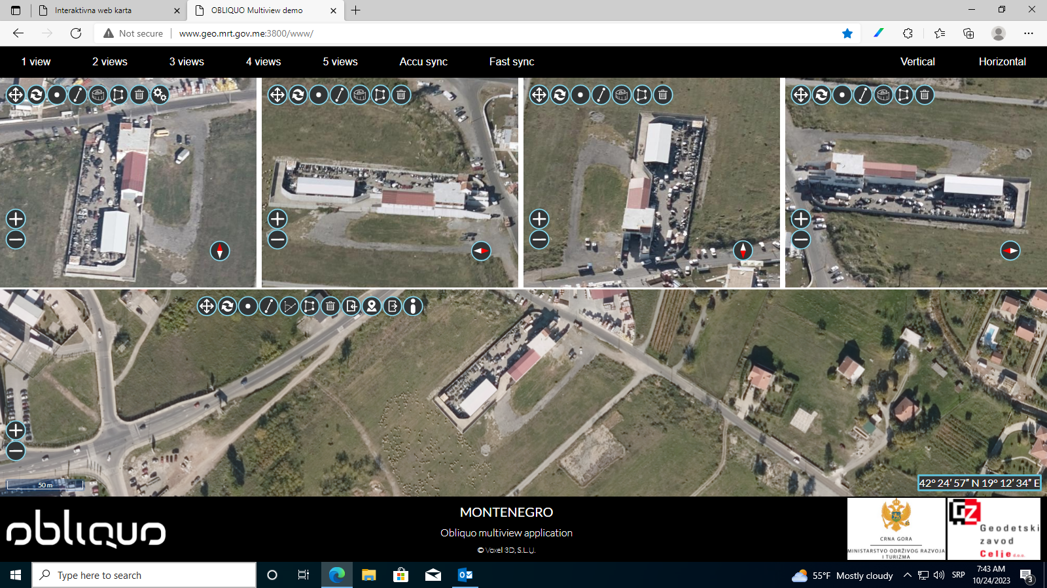KO Donja Gorica; katastarska parcela br. 4026/15